Приложение к Основной
образовательной программе сред-

него общего образования на 2019-
2023 годы, утв. приказом № 59/2 от
29 августа 2019 г.

Оценочные средства
Физика (углубленный уровень)

Входная диагностическая работа

- Назначение диагностической работы

Диагностическая работа проводится с целью определения уровня подготовки учащихся 10 классов с углубленным изуче-нием курса физики и выявления элементов содержания, вызыва-ющих наибольшие затруднения.

- Документы, определяющие содержание и характеристики диагностической работы Содержание и основные характеристики диагностической ра-

боты определяются на основе следующих документов:

– Федеральный государственный образовательный стандарт ос-новного общего образования (приказ Минобрнауки России от 17.12.2010 № 1897).

– Примерная основная образовательная программа основного общего образования (одобрена решением Федерального учебно-методического объединения по общему образованию (протокол от 08.04.2015 № 1/15)).

– О сертификации качества педагогических тестовых материа-лов (приказ Минобразования России от 17.04.2000 № 1122).

- Время выполнения работы

На выполнение работы отводится 90 минут.

- Содержание и структура диагностической работы

Каждый вариант диагностической работы состоит из 18 заданий: 11 заданий с кратким ответом, 2 заданий с выбором ответа, 5 за-даний с развёрнутым ответом. Содержание диагностической ра-боты охватывает учебный материал курса физики основного об-щего образования.

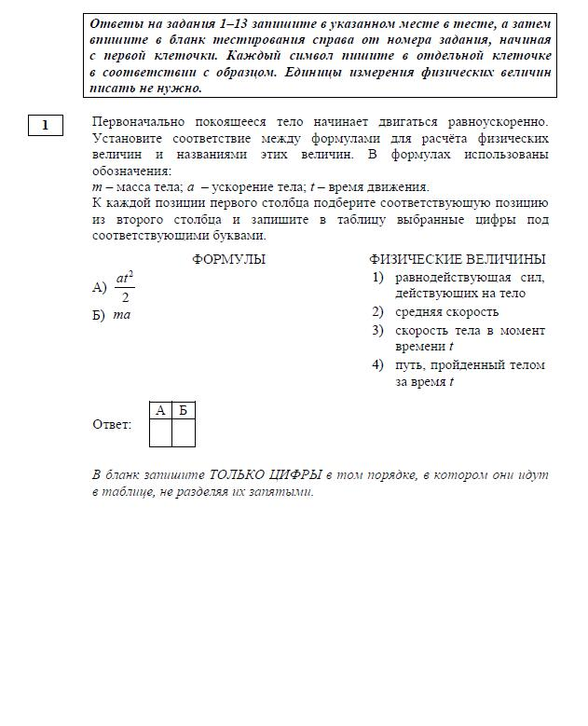

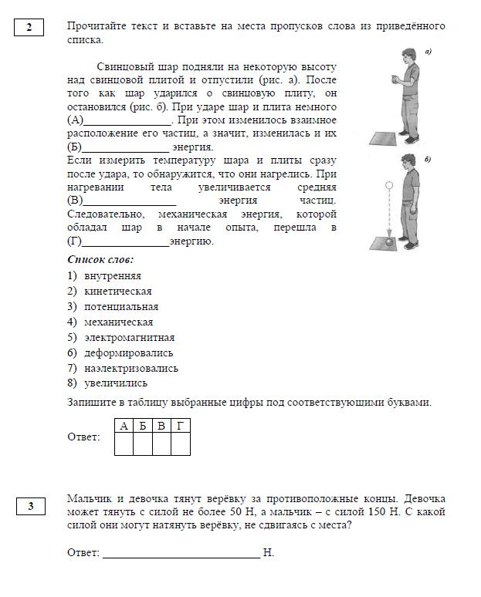

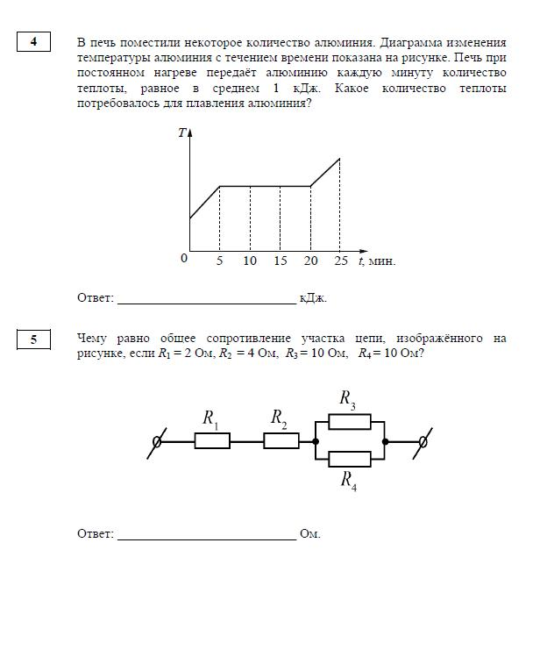

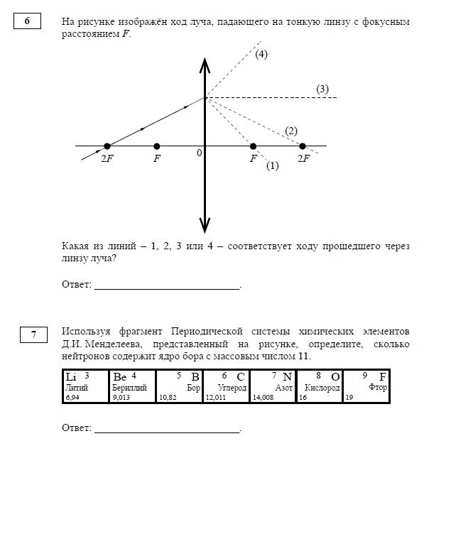

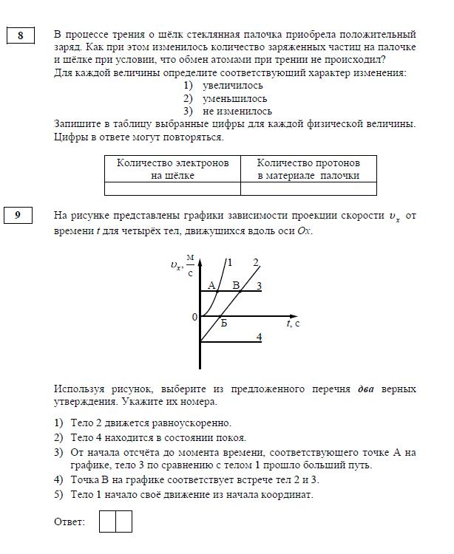

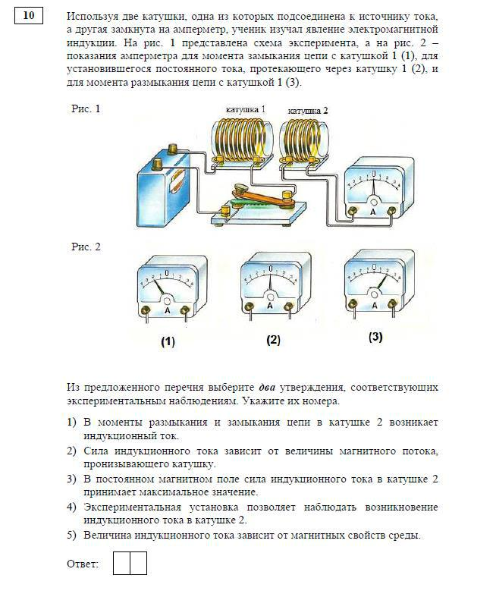

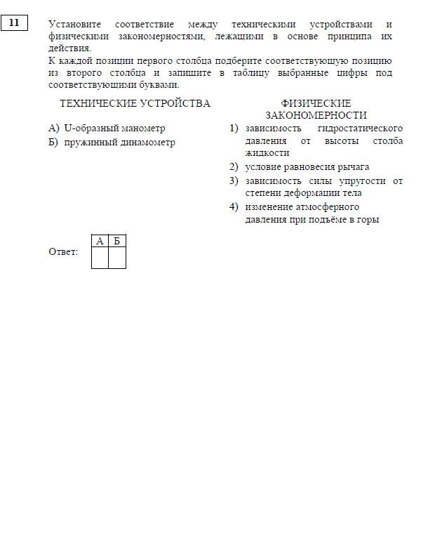

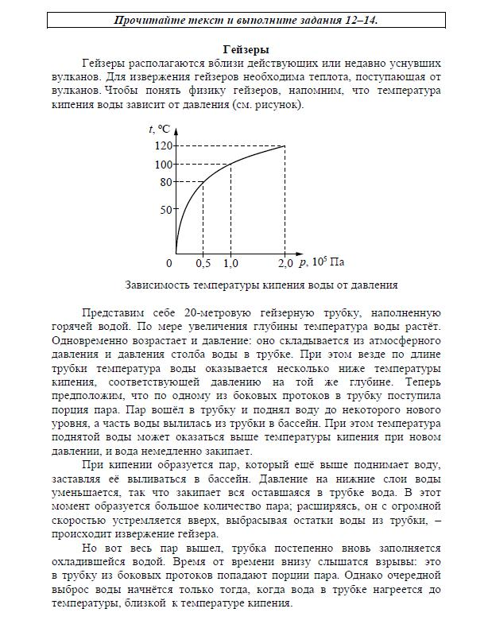

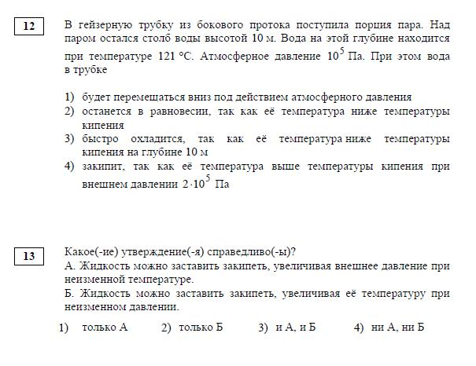

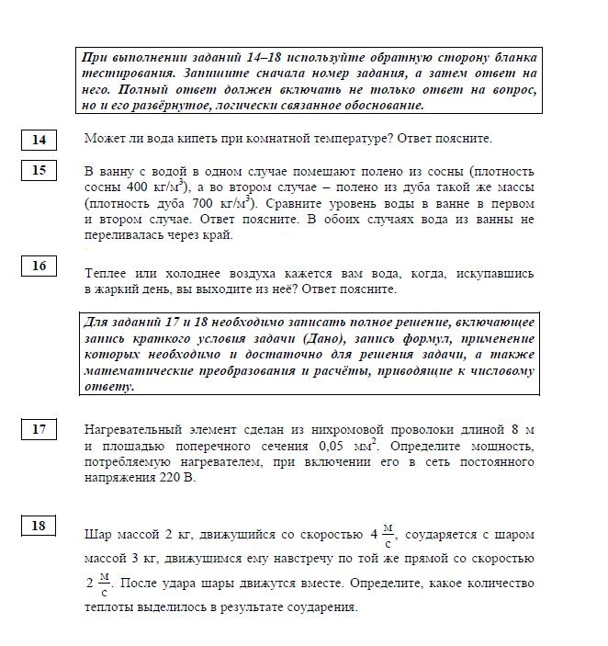

Промежуточная диагностическая работа.

- Назначение диагностической работы Диагностическая работа проводится с целью определения

уровня усвоения учащимися содержания курса физики 1- го полугодия

- класса.

- Документы, определяющие содержание диагностической работы Содержание и основные характеристики диагностической работы определяются на основе следующих документов:

- Время выполнения диагностической работы

На выполнение всей диагностической работы отводится 90 минут.

4. Структура и характеристики диагностической работы Каждый вариант диагностической работы включает 16 задания: задания с выбором правильного ответа, задания с кратким ответом и 2 задания с развернутым ответом.

- каждом варианте представлены как задания базового уровня сложно-сти, так и задания повышенного уровня сложности.

- диагностической работе контролируются элементы содержания из следующих пройденных в 10 классе разделов (тем) курса физики.

1. Механика (кинематика, динамика, статика, законы сохранения в ме-ханике).

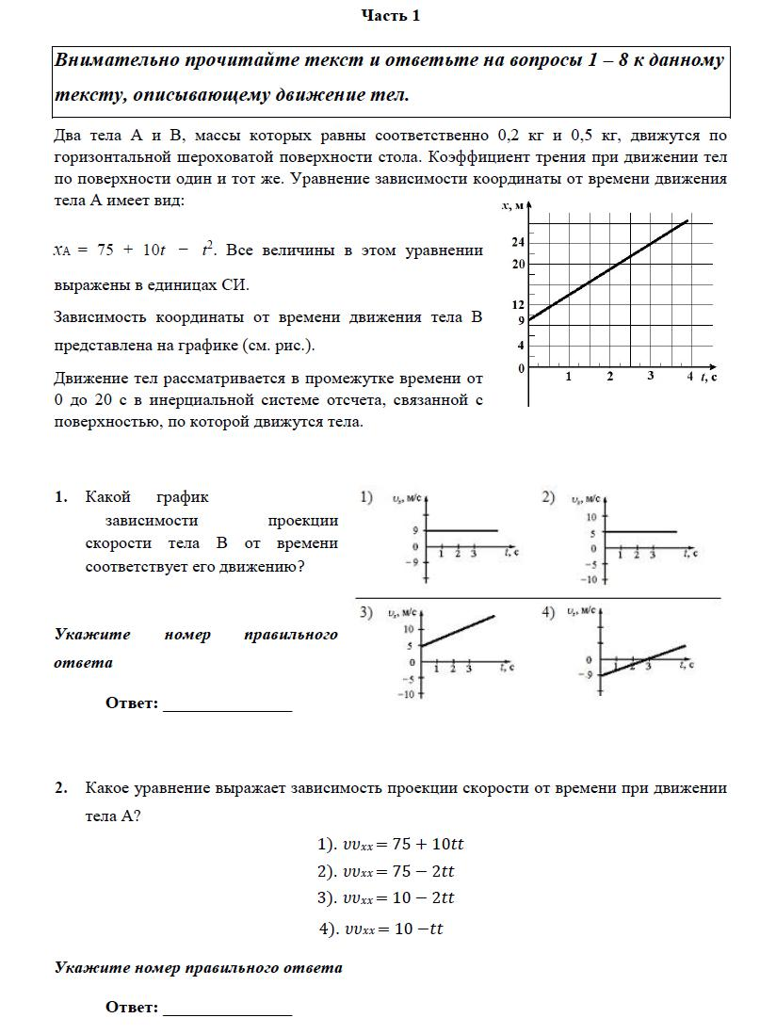

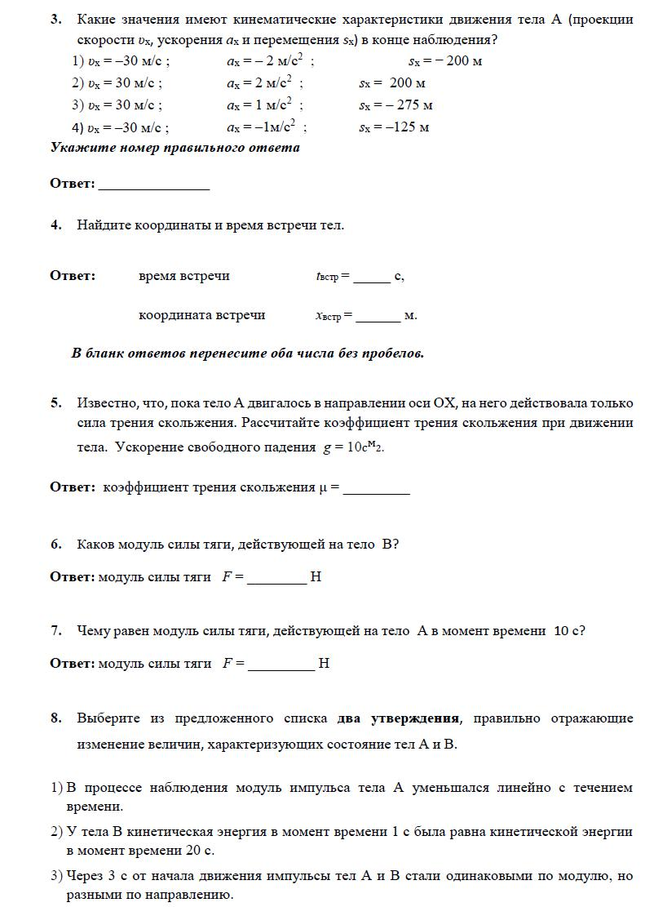

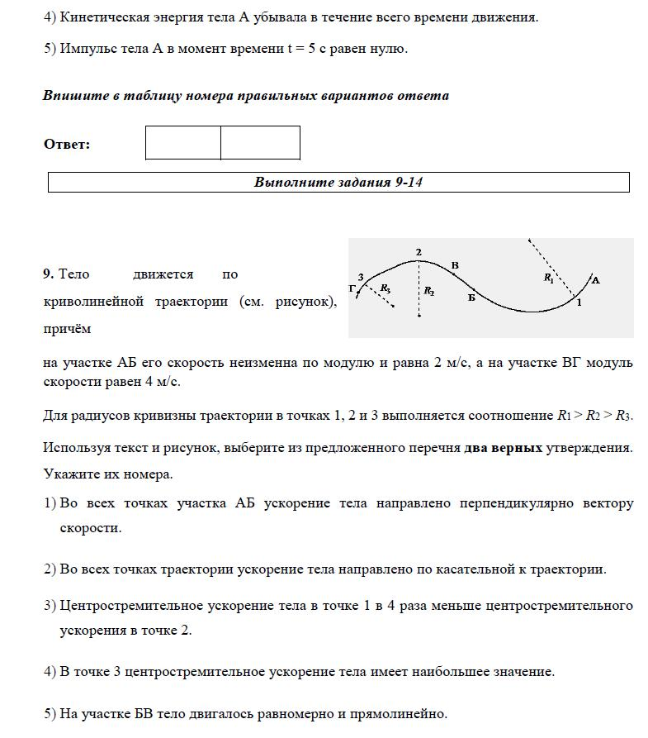

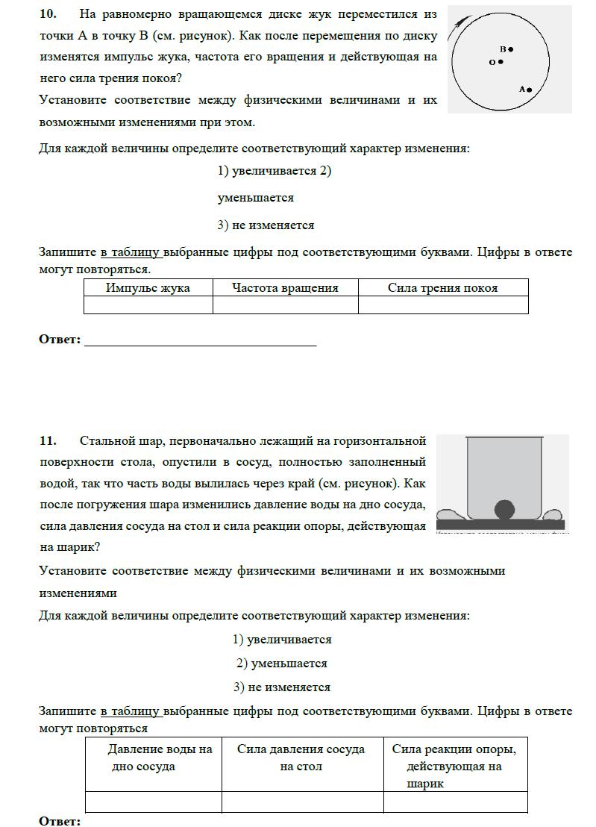

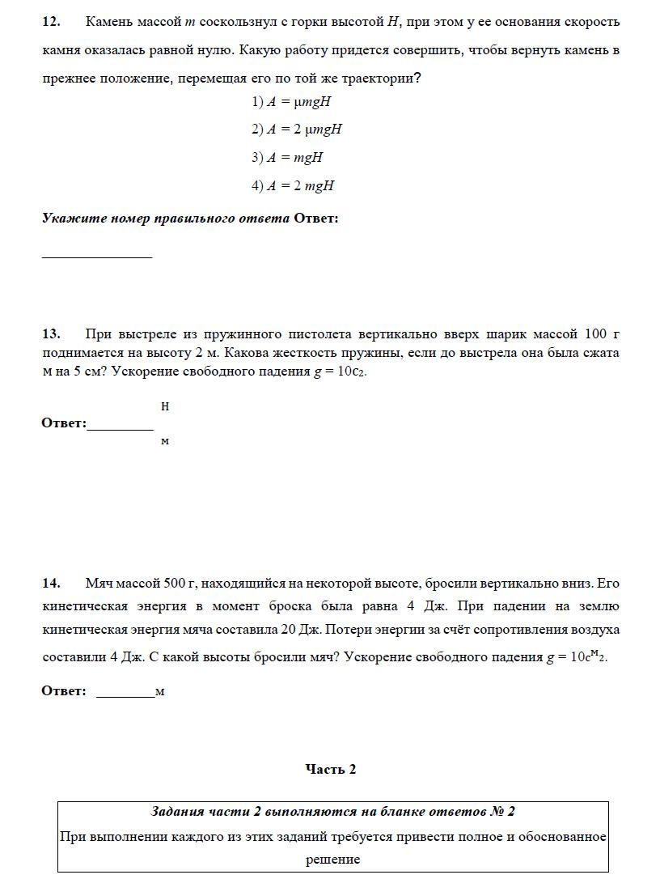

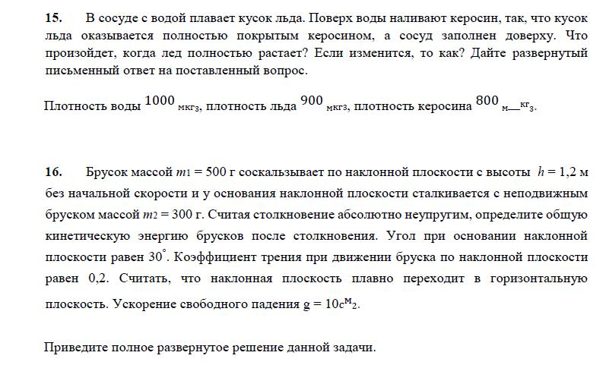

Итоговая диагностическая работа.
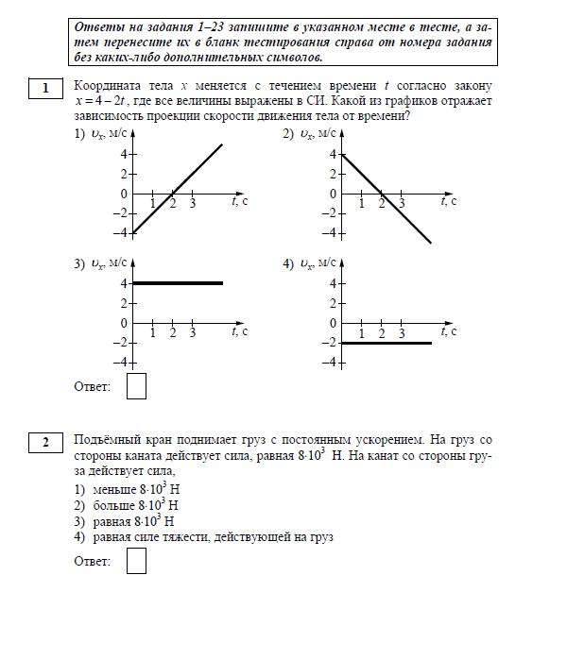

- Назначение диагностической работы Диагностическая работа проводится с целью определения уровня усвоения учащимися содержания курса физики 10 класса.

- Документы, определяющие содержание диагностической работы Содержание и основные характеристики диагностической работы определяются на основе следующих документов:

- Время выполнения диагностической работы

На выполнение всей диагностической работы отводится 90 минут.

4. Структура и характеристики диагностической работы Каждый вариант диагностической работы включает 22 задания:

7 заданий с выбором правильного ответа, 14 заданий с кратким ответом и 1 задание с развернутым ответом.

- каждом варианте представлены как задания базового уровня сложно-сти, так и задания повышенного уровня сложности.

- диагностической работе контролируются элементы содержания из следующих пройденных в 10 классе разделов (тем) курса физики.

1. Механика (кинематика, динамика, статика, законы сохранения в ме-ханике).

2. Молекулярная физика (молекулярно-кинетическая теория, термодинамика).

3. Электродинамика (электрическое поле).

Общее количество заданий в диагностической работе по каждому из разделов приблизительно пропорционально его содержательному наполнению и учебному времени, отводимому на изучение данного раз-дела в школьном курсе физики.

